樂利國小數學徵答題題目 （中年級） 答題時間：12/17 8：00～12/28 12：00
※題目編號：B5
聖誕×快樂＝樂樂樂。(聖誕和快樂分別表示不同的兩位數，樂樂樂表示三位數)，則「聖誕」＝？「快樂」＝？
答案：
（1）：聖誕×快樂＝樂樂樂，37×15＝555。
（2）：聖誕×快樂＝樂樂樂，21×37＝777。
參考解法：可以從倒推法求出，不宜從正面下手。
111＝ 3×37
222＝ 6×37
333＝ 9×37
444＝12×37
555＝15×37
666＝18×37
777＝21×37
888＝24×37
999＝27×37
從以上算式，可知只有555和777滿足所求
所以
（1）：聖誕×快樂＝樂樂樂，37×15＝555。
（2）：聖誕×快樂＝樂樂樂，21×37＝777。
※題目編號：B6
移動下面的三個硬幣，使整個圖形倒過來（寫出畫法）
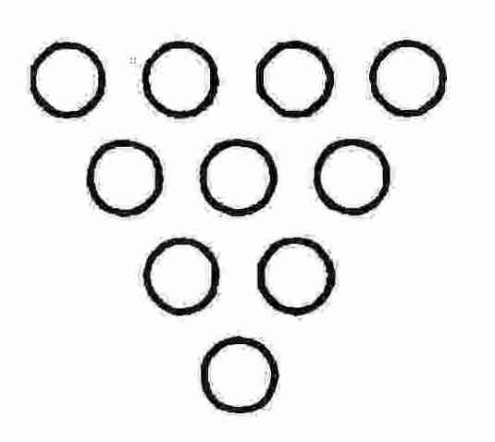
答案：
把原圖最上層左邊第一個，移至第3層左邊第一個，把原圖最上層右邊第一個，移至第3層右邊第一個，再把最下層的那個圓，移至最上層即為所求。

B5：收卷35份，答對29人，正確率83％，這一題有兩個答案，大部分的同學都只是寫出其中一個答案而已，在做數字謎問題時，最大的樂趣在於可能有好幾個答案同時產生，所以在作答的過程中宜更小心、謹慎，同時提醒同學在數學問題中，答案不是只有唯一一個，只要合乎題意的答案都對。

B6：收卷35份，答對34人，正確率97％，這一題是國小數學科展的縮影，有興趣的同學不妨可以試著拿硬幣實際擺擺看，把四層推到五層、六層、……，以移動最少的硬幣為目的，看看是否有規律性。

